http://kttu.or.kr/
제13-180호 2019년 3월 4일(월)

2018 하반기 노동조합 회계감사 실시
기간 : 2019년 3월 4일(월) ~ 3월 8일(금), 5일간
KT노동조합은 3월 4일(월)부터 5일간 규약 제43조에 의거 회계연도 2018년도 하반기 중앙 회계감사를 다음과 같이 수감합니다.
○ 수감기간 : 2019년 3월 4일(월) ~ 3월 8일 (금), 5일간
○ 수감장소 : 중앙본부 대회의실
○ 수감내역 : 2018년 하반기 지출증빙 일체
○ 회계감사위원(총 6명)
- 대표위원 : 대구지방본부 구미지부 김동영
- 간사위원 : 전북지방본부 익산지부 이광욱
- 회감위원
강남지방본부 분당지부 허남일
서부지방본부 서부고객본부지부 이광재
충남지방본부 충남유선운용센터지부 이종훈
제주지방본부 제주지부 강창우
KT노동조합 책자형 소식지 [판] 7호를 제작 발행하여 전국 지부에 배포하였으니, 각 지부의 지부장은 조합원이 볼 수 있는 장소에 상시 비치해 주시기 바랍니다.
▲이슈&사회 : 뜨거운 감자, ‘노동이사제’
▲이슈&사회논란2 : 통합방송법 논란
▲KT, KT人 : UCC 리본(Reborn) 캠페인
▲Check in : 통신망 안전성 강화 대책
▲ Focus : 미세먼지 재난, 숨막히는 대한민국
▲카툰 : 2019년 변경된 의료혜택 및 의료비 지원사항
▲KTTU NEWS : 2019년 사외자격취득 지원제도 안내 외 등
※ 책자형 소식지 '판' 7호 및 기존 노보 발간분은 홈페이지 자료실 - 「KT노보」에서도 PDF파일을 내려받아 보실 수 있습니다.
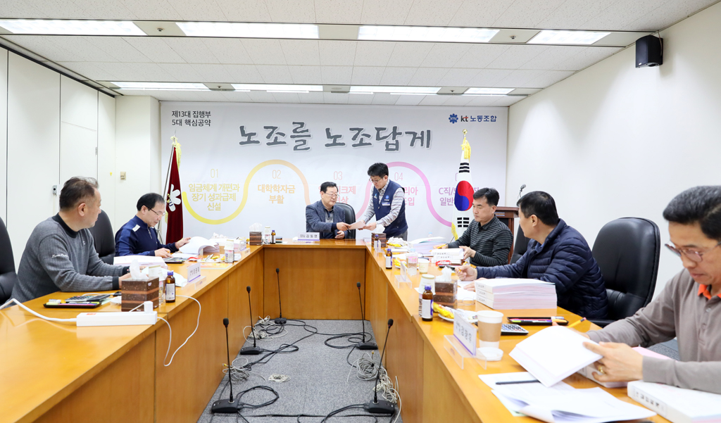
책자형 소식지 「판」 7호 발행 안내

